さっぽろ東急教室
｢お仕事帰りの韓国語会話｣ 月3回金曜／18:30～（金 講師）

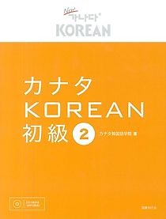
＜ 使用テキスト ＞
｢カナタKOREAN 初級2｣ 2,750円（税込）
（カナタ韓国語学院 著／国書刊行会）
ISBN：978-4-336-05678-8
A4変型判・表紙の色／黄

▶書店ほかでご購入の上､講座受講時にご持参ください

▶ご不明な点はお問い合わせください

道新文化センターさっぽろ東急教室 TEL．011(212)2730

